附件

内蒙古自治区中医（蒙医）医术确有专长人员
医师资格考核网上报名手册

考生需登录内蒙古自治区卫生健康委员会官网首页（http://wjw.nmg.gov.cn），点击内蒙古自治区中医（蒙医）医术确有专长人员医师资格考核系统进入。
一、账号管理
（一）注册登录
考生需在注册界面按照提示信息进行注册，邮箱必须填写，邮箱为找回密码的方式，注册信息需个人保存好，负责本次考核的机构不会向考生索要相关信息，请广大考生提高警惕，避免被不法分子盗取个人信息。
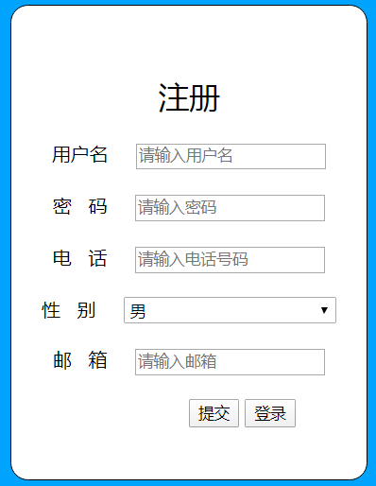
完成注册后，重新在登录界面登录报名系统。
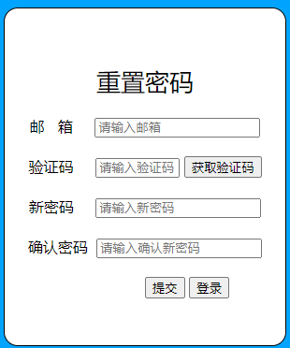
（二）密码找回
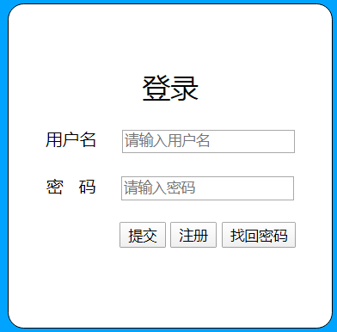
考生需在登录界面点击找回密码（按钮）跳转到找回密码页面，并通过邮箱验证方法去重新设置密码即可。
二、填报信息
（一）专业选择
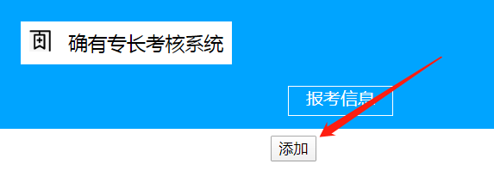
点击添加按钮
考生首先在填报界面上方选择自己的医术专长类别，如：中医师承学习人员信息填写表。
需注意要根据自身实际选择中医或蒙医，师承或多年实践，此为后期考核的重要依据。
（二）内容填写
1.人员信息
按照考生实际选择类别后，逐项填写，填写内容须真实有效，不得伪造信息，经审核人员核查后，对提供虚假信息的考生将取消报名资格并进入黑名单，同时按照医师资格考试相关规定处2年内不得报考的处罚。
选择师承学习的考生，在填完个人信息后，还需将指导老师、推荐老师的相关信息填写完整（注：指导老师不能做为推荐老师，请广大考生注意，如指导老师同时为推荐老师，审核将不予通过）。多年实践考生不需要填写指导老师信息。
上传照片格式为白底小二寸照片（照片下方注明姓名、身份证号）、JPG格式，大小不超过30KB（建议由照相馆制作，个人拍摄可能会影响像素，并保留两张纸质版照片用于考核通过后制证）。
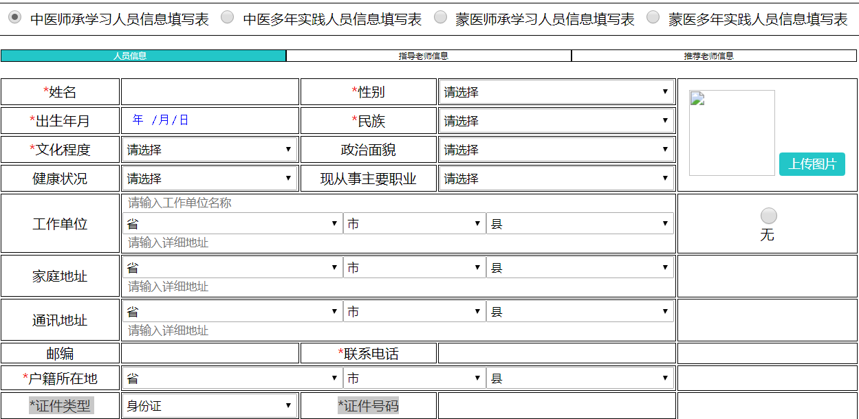
中医药技术方法下拉选项中需选择内服方药类或外治技术类或内服方药+外治类，外治类需注明外治方法，如：针灸、推拿等技术方式。擅长治疗的病证名称在下拉选项中选择擅长的病症（需按照列表中的名称进行选择）。
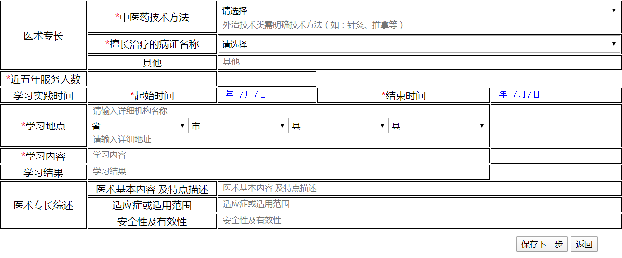
完成本表后，点击“保存下一步”，进入指导老师信息界面。
2.指导老师信息
需逐项如实填写信息。
3.推荐老师信息
需逐项如实填写信息。
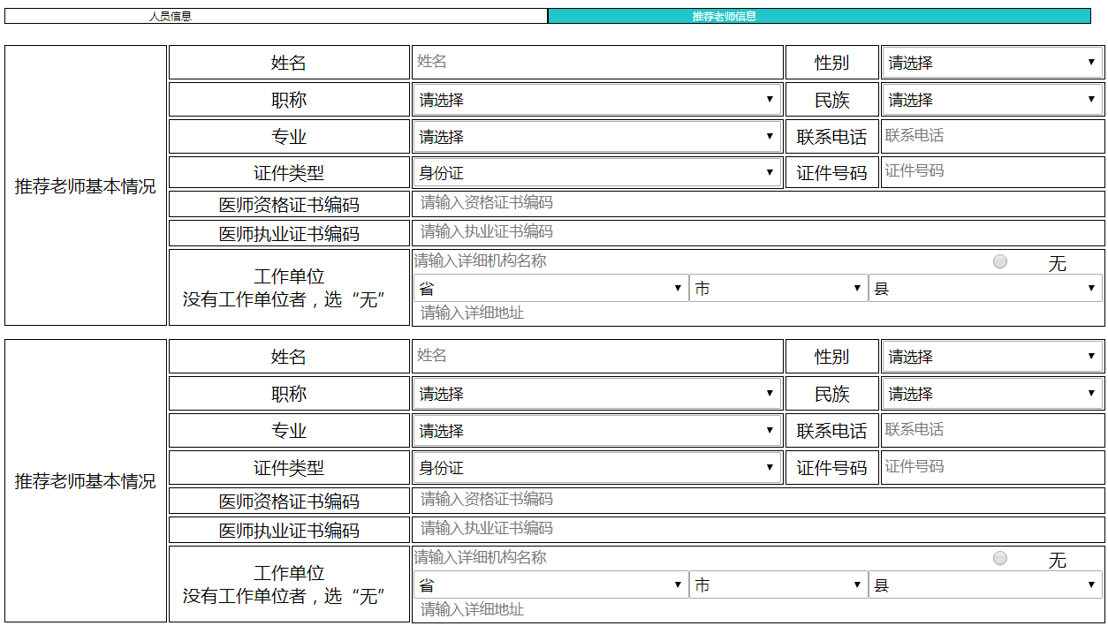
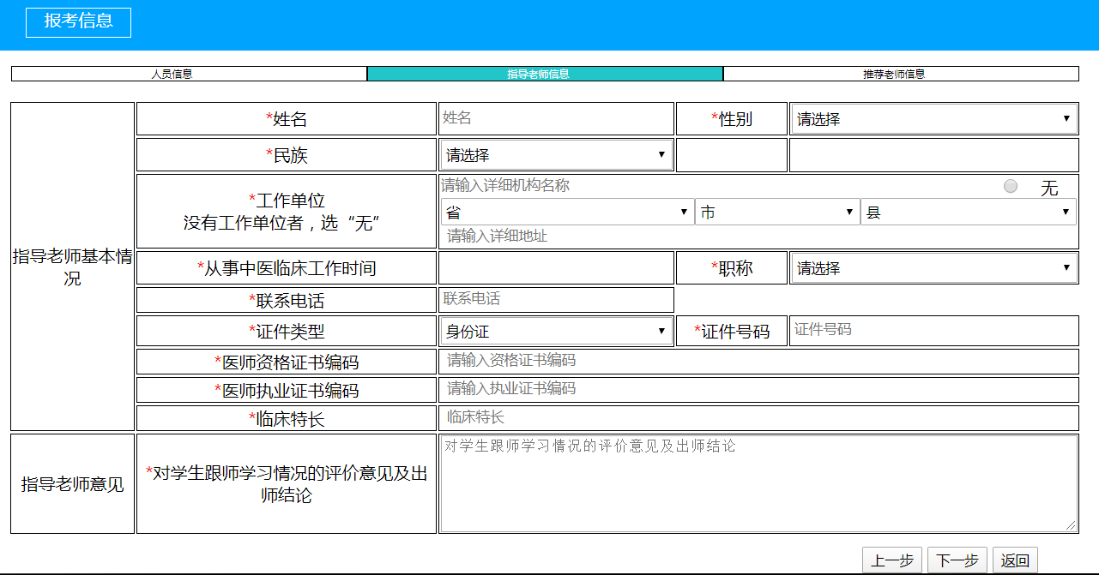
三、相关材料上传
（一）师承学习人员附件
点击左侧相关信息按钮，选择相应材料上传。可通过预览查看相关材料上传是否正确、是否清晰（上传材料必须清晰可视，考核合格考生全部材料将作为考生档案存档），全部上传并确定无误后，点击下方“提交”按钮，完成报名。
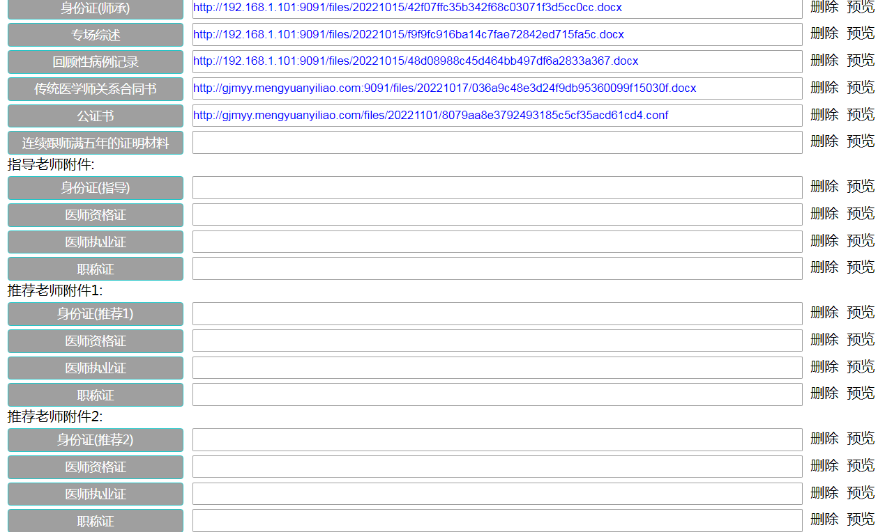
（二）多年实践学员附件
点击左侧相关信息按钮，选择相应材料上传。可通过预览查看相关材料上传是否正确、是否清晰（上传材料必须清晰可视，考核合格考生全部材料将作为考生档案存档），全部上传并确定无误后，点击下方“提交”按钮，完成报名。
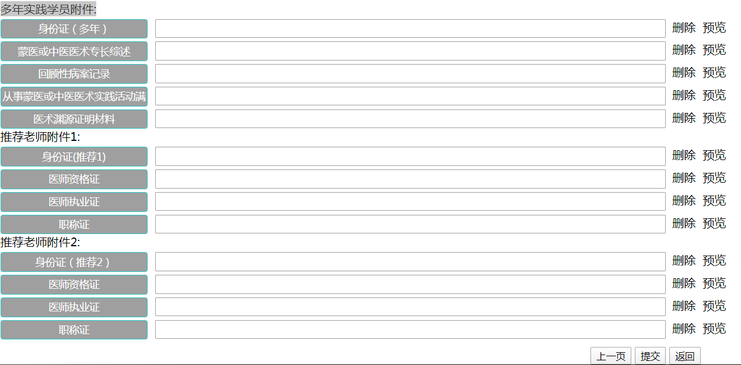
注：上传材料不清晰可能会导致审核不通过，请广大考生务必注意。

